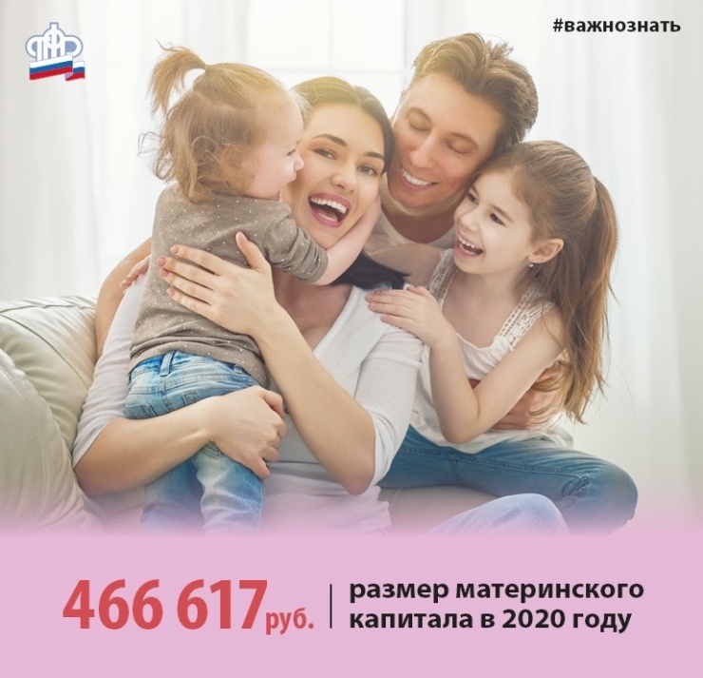
2020 елда икенче бала туган (уллыкка алынган) гаиләләр өчен югары ана капиталы.
Мөслим районында клиентлар хезмәте (бүлек хокукларында) 2020 елның 1 гыйнварыннан башлап икенче балалары туган (уллыкка алынган) гаиләләр генә ана капиталын арттырылган күләмгә хокуклы дип искәртә.
Быел ана (гаилә) капиталы (МСК) 2020 елдан беренче бала тапкан (уллыкка алган) өчен 466 617 сум тәшкил итә. 2020 елдан башлап икенче бала (яки аннан соң туган бала (уллыкка алу) өчен, әгәр элегрәк ана капиталына хокук тумаса!(МСК күләме 616 617 сум тәшкил итә. 2020 елга кадәр икенче бала туган гаиләләрнең ана капиталына сертификат суммасы элеккечә калган-466 617 сум (индексацияне исәпкә алып).
Исегезгә төшерәбез, сертификат үзе 2020 елның 15 апреленнән актив режимда рәсмиләштерелә. Бу аның артыннан мөрәҗәгать итәргә кирәкми дигән сүз — ана капиталы сертификатын алу турындагы мәгълүмат Пенсия фонды сайтында яки дәүләт хезмәтләре порталында сертификат хуҗасының шәхси кабинетына җибәрелә.
Ана капиталына хокук гаилә бала тууны ЗАГС органнарында теркәгәннән соң билгеләнә һәм бу хакта мәгълүмат Пенсия фондына керә. РПФ белгечләре мөстәкыйль рәвештә гаиләнең ана капиталына хокукын билгеләү буенча эш алып баралар. Аның нәтиҗәләре буенча электрон рәвештә сертификат формалаша.
Бер бала 2020 елга кадәр туган (уллыкка алынган), ә 2020 елда икенче бала туган, Пенсия фондына нәкъ менә 2020 елда бала туу турында мәгълүмат килә, һәм ПФРДА булган чыганаклардан 2020 елда туган баланың гаиләдә бердәнбер булмавын билгеләргә мөмкин түгел. МСК күләмен яңадан исәпләү өчен, ана капиталының артык күләменә хокукы булган очракта, РПФКА алдагы балаларның туу турында мәгълүматларны тапшырырга кирәк.

